ASSUNTO: SOLICITO AO SENHOR PREFEITO MUNICIPAL CARLOS NELSON BUENO PARA QUE JUNTO AO DEPARTAMENTO COMPETENTE QUE SEJA REALIZADO PINTURAS NAS FAIXAS DE PEDESTRE EM TODA A ÁREA CENTRAL.

DESPACHO:

SALA DAS SESSÕES ______/______/______

PRESIDENTE DA MESA
INDICAÇÃO N° , DE 2010.

SENHOR PRESIDENTE,
SENHORES VEREADORES,

INDICO ao Exmo Senhor Prefeito Municipal Carlos Nelson Bueno para que junto ao Departamento Competente que seja a pintura das faixas de pedestre em toda a área central da cidade.

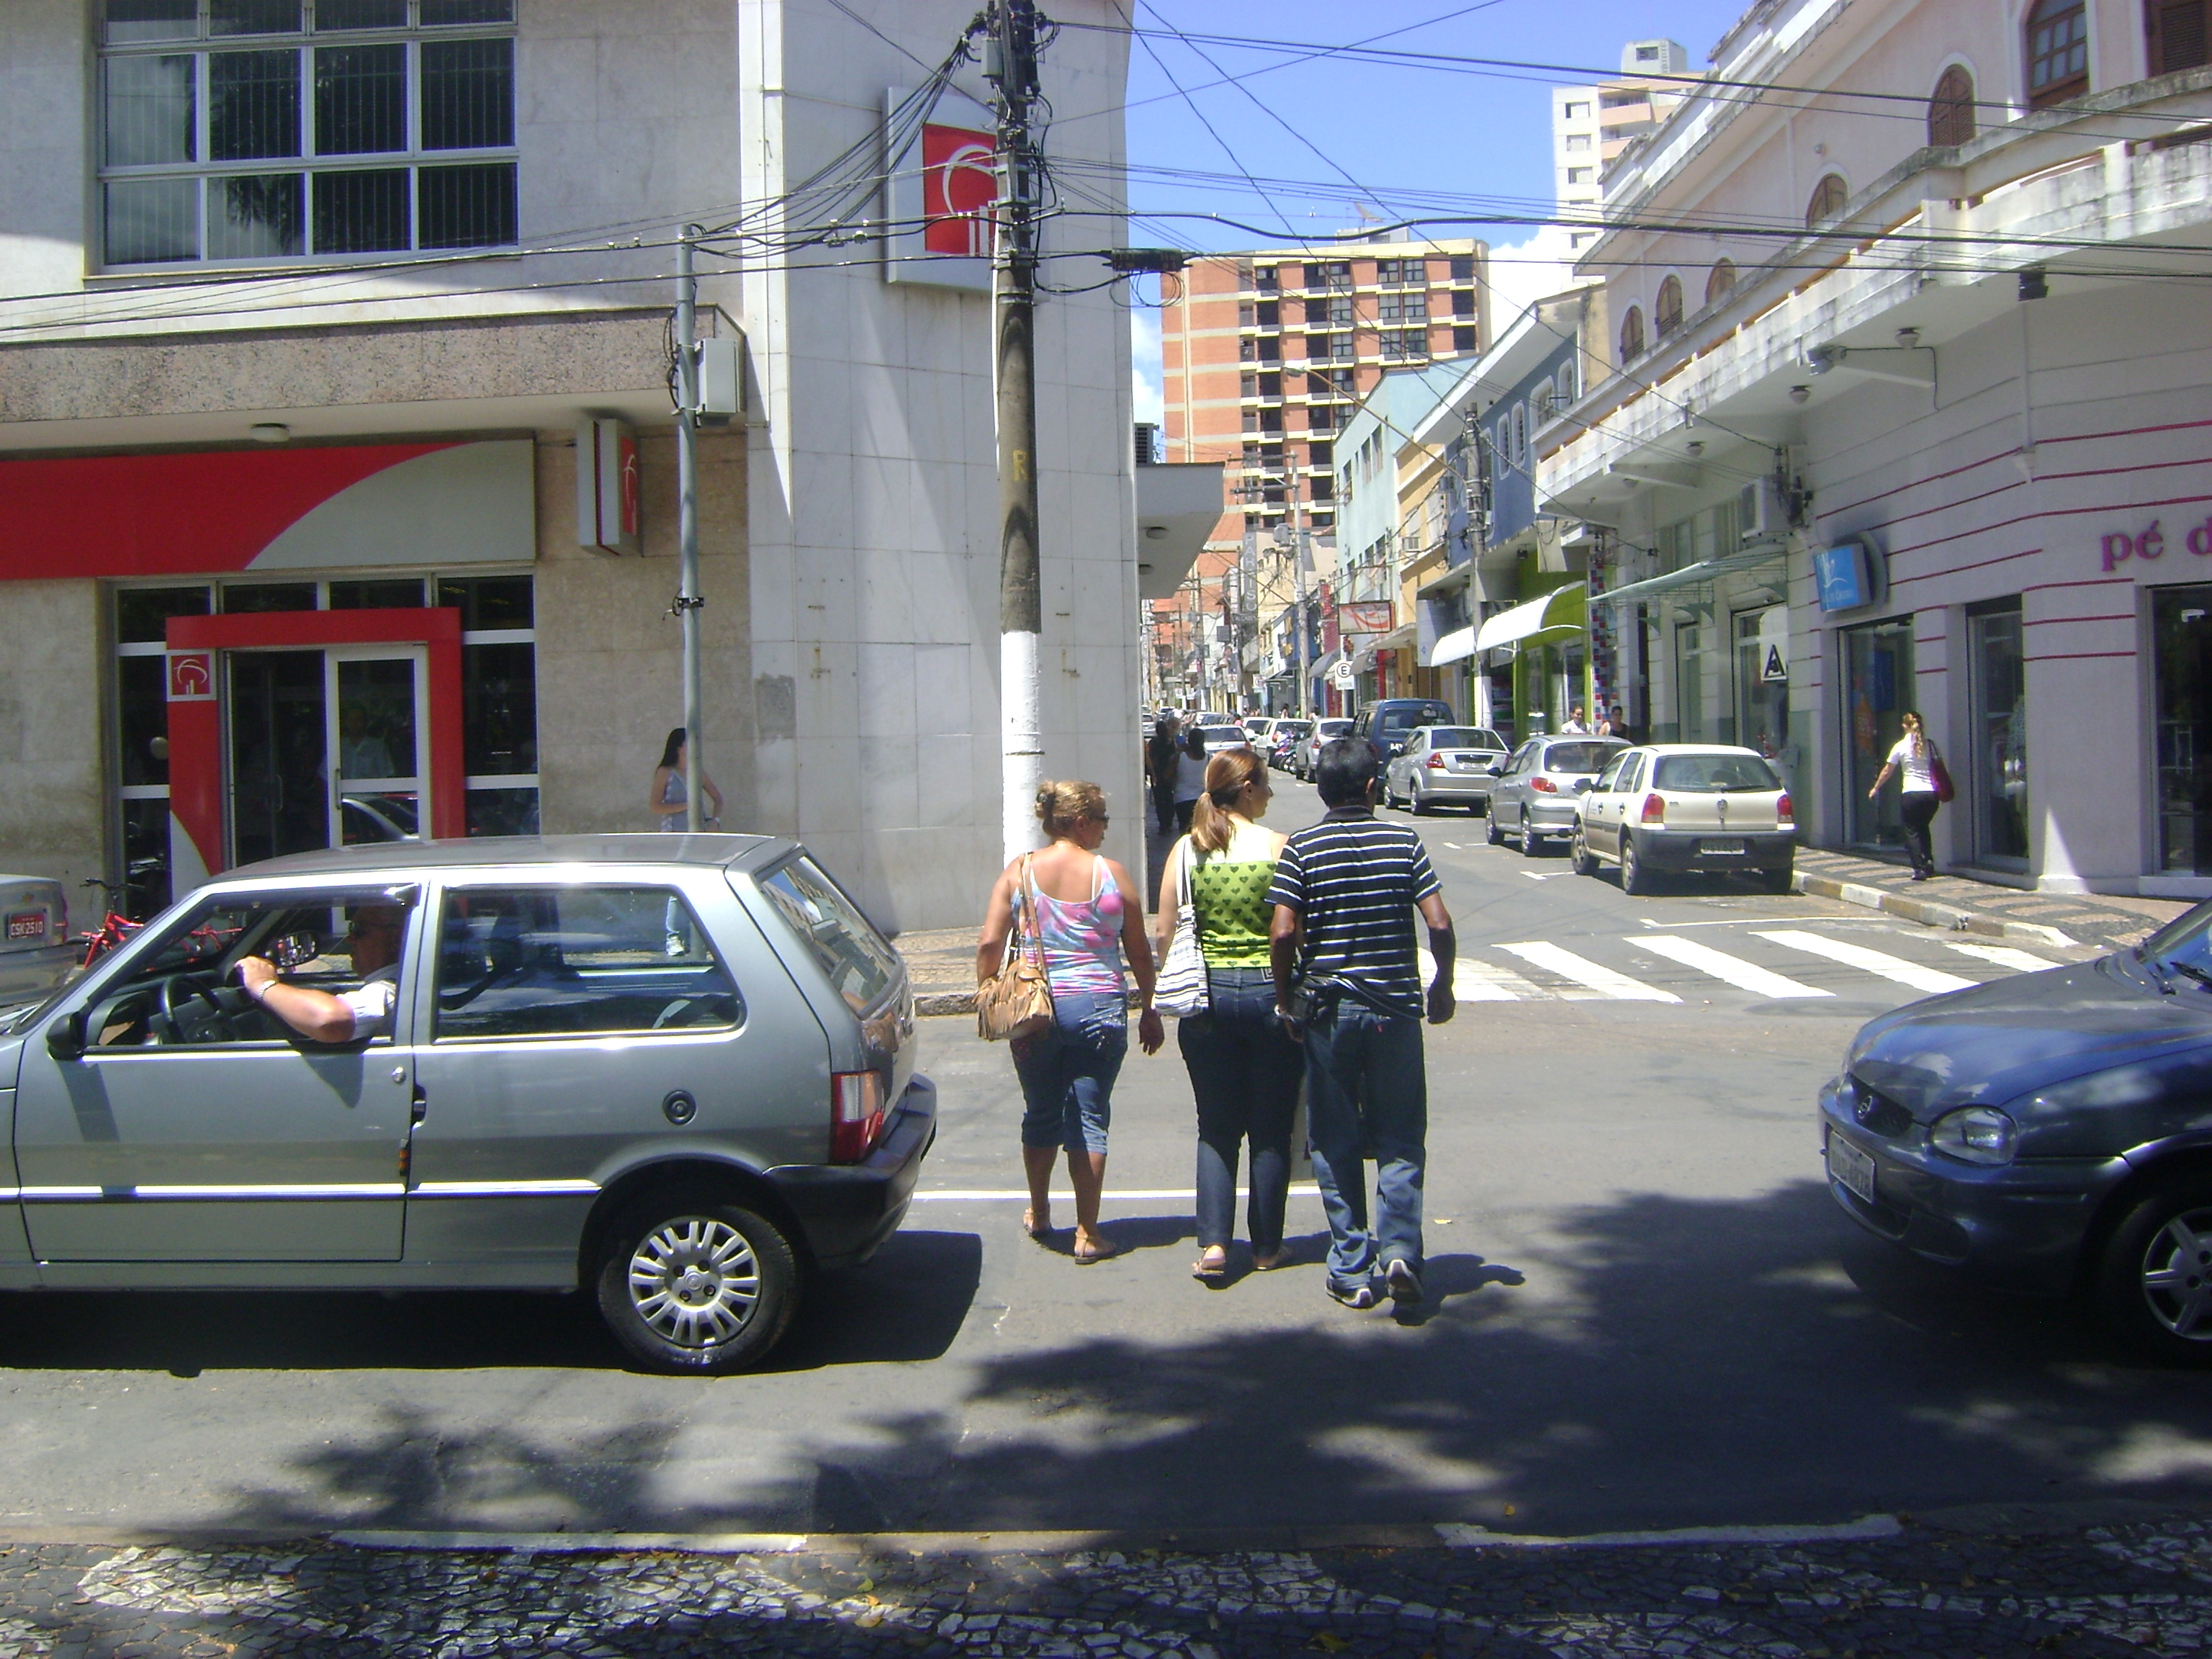

Sala das Sessões “Vereador Santo Rótolli” aos 18 Fevereiro de 2010.

VEREADOR LUIS ROBERTO TAVARES

